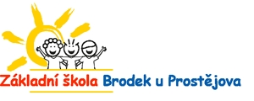
Základní škola Brodek u Prostějova, okres Prostějov

Císařská 65, 798 07 Brodek u Prostějova

IZO: 102 591 342

REDIZO: 600120457

IČO: 47921242

ŠKOLNÍ VZDĚLÁVACÍ PROGRAM
pro základní vzdělávání

ŠKOLNÍ DRUŽINA

1. Identifikační údaje

- název ŠVP: Školní vzdělávací program pro základní vzdělávání „Škola pro všechny“

- č.j.: ZŠ-Bro/268/2013, Brodek u Prostějova 23.8.2013

- studijní forma vzdělávání: denní

- údaje o škole:
- název školy: Základní škola Brodek u Prostějova, okres Prostějov
- adresa školy: Císařská 65, 798 07 Brodek u Prostějova
- jméno ředitele: Mgr. Eva Oulehlová
- kontakty: telefon.: 582 370 211, 582 371 353
e - mail: zsbrp@iol.cz; zsbrp@pvskoly.cz
web: zs-brodek.cz

- zřizovatel:
- název: Městys Brodek u Prostějova
- adresa: Císařská 39, 798 07 Brodek u Prostějova
- kontakty: telefon: 582 370 319, 582 370 325
e - mail: mestys@brodek.cz

- platnost dokumentu od:
- datum: 1.9.2013

______________________________

Mgr. Eva Oulehlová, ředitelka školy

Školní vzdělávací program byl schválen školskou radou dne 29.8.2013.

ŠKOLNÍ DRUŽINA SLUNÍČKO

při ZŠ Brodek u Prostějova, okres Prostějov

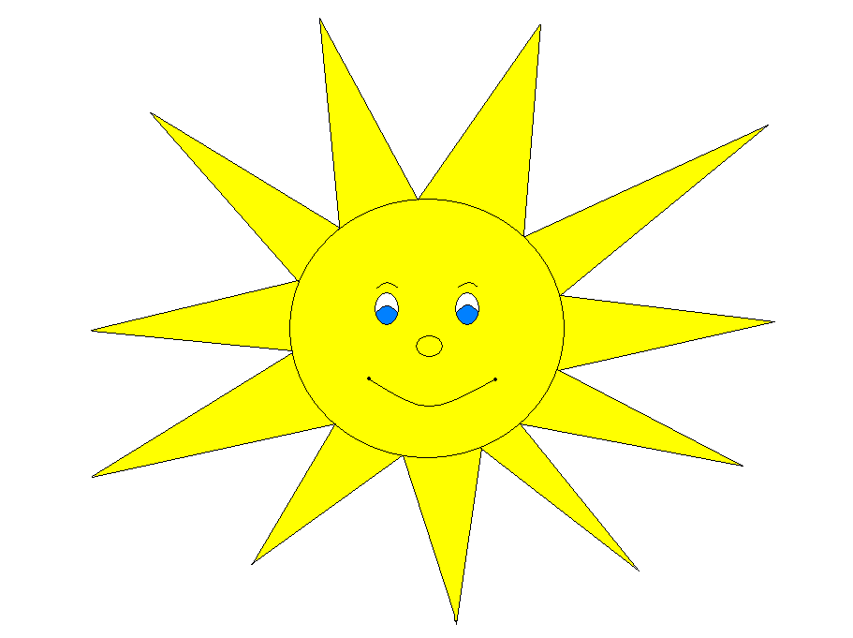

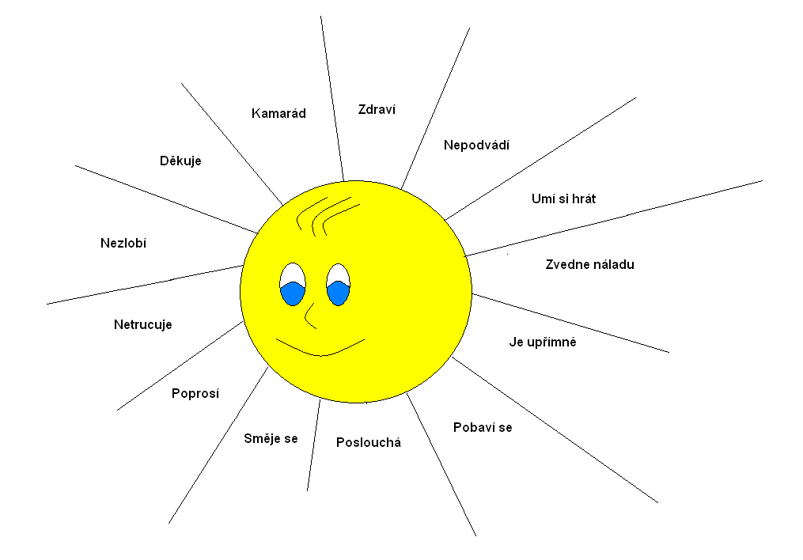

Sluníčko se stále směje,
kouká na nás vesele,
nezlobí a nepodvádí,

tak proto!
koukejte být SLUNÍČKY.

2. Charakteristika školní družiny

Školní družina má předpoklady k pravidelnému výchovnému ovlivňování volného času.Svou výchovně vzdělávací činností nabízí zájmovou náplň s rozvíjením a upevňováním odpočinkových, relaxačních, pracovních, estetických, pohybových dovedností, sebeobsluhy a hygienických návyků.
Provoz ŠD je ráno od 6,45 h do 8,00 h a odpoledne od 11,30 h do 16,00 hodin.
Do ŠD jsou přihlašováni žáci 1. – 5. ročníku.
Školní družina má 2 oddělení s celkovým počtem 50 žáků.Každé oddělení využívá pro svou činnost samostatnou třídu.Část třídy slouží jako herna s kobercem a hracím koutem. Druhá část je vybavena novými stolky a židličkami.Ve třídě je umístěn televizor, video, radiomagnetofon, CD přehrávač,
počítače, z nichž jeden je připojen na internet. Práci ve ŠD občas narušuje výuka ZUŠ a některých jiných kroužků.Děti se mohou podílet na náplni práce svými nápady a požadavky.
ŠD chybí prostory pro činnosti konané venku ( hřiště,odpočinkové a relaxační kouty).
ŠD nabízí kroužek se sportovním zaměřením pro žáky 3. – 5. ročníku. Mohou jej navštěvovat i žáci, kteří nejsou přihlášeni k pravidelné docházce do ŠD.

3. Cíle vzdělávání v ŠD

Rozvíjet osobnost člověka, uplatňovat svá práva a naplňovat své povinnosti
Utvářet vědomí národní a státní příslušnosti, ale i respektu k jiné etnické, kulturní a náboženské skupině
Vést k toleranci a ohleduplnosti
Učit se žít spolu s ostatními lidmi
Dodržovat bezpečnost a ochranu zdraví
Získávat a uplatňovat znalosti o životním prostředí, jeho ochrana
Posilovat komunikační dovednosti
Vést k účinné a otevřené komunikaci
Najít si své místo ve skupině a ve společnosti
Vychovávat k odstranění různých negativních nedostatků (regulace chování, prevence sociálně patologických jevů)
Rozvíjet u žáků schopnost spolupracovat a respektovat práci a úspěchy vlastní i druhých
Umožnit žákům osvojit si strategii učení a motivovat je pro celoživotní učení

3.1 Klíčové kompetence

Dlouhodobý proces, souhrn vědomostí, dovedností, schopností a postojů, které děti získávají v průběhu docházky do ŠD.Budou se prolínat všemi činnostmi zájmového vzdělávání.

Kompetence k učení

Učí se s chutí, práci dokončí, klade si otázky, hledá odpovědi, získané vědomosti si dává do souvislostí

Kompetence k řešení problémů

Všímá si dění okolo, snaží se řešit situace, při jejich řešení užívá logické, matematické postupy, chápe, že vyhýbání se řešení problému nevede k cíli. Započaté činnosti dokončuje.

Kompetence komunikativní

Ovládá řeč, vyjadřuje sdělení, myšlenky, otázky, odpovědi vhodně formulovanými větami, komunikuje bez ostychu s vrstevníky i s dospělými

Kompetence sociální a personální

Samostatně rozhoduje o svých činnostech, uvědomuje si, že za ně zodpovídá a nese důsledky, projevuje ohleduplnost, citlivost, rozpozná nevhodné chování, nespravedlnost, agresivitu, šikanu, respektuje jiné

Kompetence občanské a činnostní

Učí se plánovat,organizovat, řídit a hodnotit,odhaduje rizika svých nápadů, odpovědně přistupuje k úkolům a povinnostem, chová se odpovědně s ohledem na své zdraví a bezpečné prostředí, dbá na své osobní zdraví i druhých

Kompetence k trávení volného času

Orientuje se v možnostech smysluplného trávení volného času, umí si vybrat zájmové činnosti dle vlastních dispozic, rozvíjí své zájmy

4. Délka a časový plán vzdělávání

- časový plán vzdělávání je stanoven na dobu jednoho vzdělávacího cyklu
- průběžné každodenní působení vychovatelky, které se vztahuje k danému tématu
- řízená organizovaná činnost, která postupuje podle týdenní skladby zaměstnání

Součástí časového plánu je i evaluační plán:
- individuální – každá vychovatelka si průběžně hodnotí vlastní práci, hledá nové metody, které by vedly ke kvalitnějším výsledkům
- týmové – obě vychovatelky hodnotí svou činnost, stanovují společně postup pro další období

Evaluace práce ŠD se zabývá:
- činnosti družiny jako specifického školského zařízení
- prací jednotlivých oddělení družiny
- působením činnosti a vychovatelek na jednotlivé žáky

5. Formy vzdělávání

- pravidelná – týdenní skladba zaměstnání, organizované aktivity
- příležitostná – školní akademie, vystoupení žáků, dny otevřených dveří
- individuální – vytváření podmínek pro rozvoj nadání dětí
- spontánní – je zahrnuta do denního režimu oddělení, např. ranní družina, odpočinkové činnosti

6. Obsah vzdělávání

6.1 Člověk a jeho svět

6.1.1 Místo, kde žijeme

U nás doma
- vyprávíme si o životě naší rodiny (3, 4, 5)
- kreslíme, jak trávíme s rodiči volný čas (4, 6)
- ptáme se, kdo, co v rodině dělá – kresba, koláž (3, 6)

Náš dům
- popisujeme domy, v nichž bydlíme (2, 3, 4)
- stavíme domy ze stavebnic, krabic a krabiček (2, 3, 5)

Naše škola
- zjišťujeme, kdo v naší škole pracuje
- zamýšlíme se nad tím, co je v naší škole hezké, co bychom změnili (1, 6)
- zdobíme školní družinu, kreslíme logo oddělení (1, 6)
- hledáme ve škole ukrytý poklad (3, 5, 6)
- mohlo v naší škole strašit (2, 3)
- předvádíme, co se děje ve škole o přestávkách – práce ve skupinách, scénky (3, 5, 6)

Cesta do školy
- ptáme se na bezpečnost cesty každého z nás (1, 2, 4)
- zajímáme se o dopravní značky, procházíme ulice, hledáme smysl přechodů pro chodce (1, 2, 3, 4, 5)
- soutěžíme ve znalosti dopravy – značky, kolo, hrajeme si na policii (1, 2, 3, 5)
- hledáme na internetu mapy (2, 4)

Čím jezdíme
- hrajeme si na přepravu autobusem,vlakem – cestující dítě, dospělý,
- revizor (1, 2, 5)
- výtvarně znázorňujeme různé dopravní prostředky (1, 3)

Obec, v níž žijeme
- vycházky, seznamování s budovami obce (1, 2, 5, 6)
- malujeme místa, kde je nám dobře – hřiště, houpačky, knihovna apod.(1, 3, 4)
- sestavujeme naši obec – společná výtvarná práce (1, 2)
- náčrt mapy, kam chodíme na vycházky (2, 5, 6)
- stavíme vesnici, město ze stavebnice (2, 4, 5)
- seznamujeme se s posláním obecního úřadu, pošty, knihovny, lékárny, zdrav. střediska, obchodu (1,3,5)

Jak žijeme
- kreslíme povolání, čím bychom chtěli být (1, 3)
- nakupujeme a prodáváme (2, 3, 4)
- hrajeme scénky, jak bychom se zachovali, kdybychom se ztratili a kdybychom našli ztracené dítě (1, 2, 3)
- hrajeme si a uklízíme hračky (2, 3)

Na poště
- posíláme dopisy, pohlednice, hrajeme si na doručovatele (1, 2)
- navrhujeme pohlednice, známky (2, 4, 5)

Knihy
- čteme dětské knihy, besedujeme o nejoblíbenější knize, povídáme si o ilustracích (3, 5)
- diskutujeme o hrdinech , malujeme je , vymýšlíme další osud
- hrdinovi (1, 3, 6)
- tvoříme, malujeme pohádkové postavy (1, 2, 6)
- vytváříme leporelo (1, 2, 6)
- pracujeme s encyklopediemi (1, 2, 3, 6)
- čteme z dětských časopisů, malujeme do časopisu Míša (1, 2, 3, 6)
- hrajeme loutkové divadlo (1, 3, 4)
- skřítci, víly – vymyšlená pohádka, malujeme (1, 2, 3)
- besedy v knihovně (1,3 ,6)

Jsme zpěváky, básníky
- soutěžíme ve zpěvu jednotlivci, skupiny (1, 3, 5)
- přednášíme básničky, říkanky, rozpočitadla (1, 3, 5)
- zkusíme složit básničku o sobě, o škole apod. (1, 3, 6)

Výlety do okolí
- kreslíme plánek nejbližšího okolí (2, 3, 5)
- vybereme si blízké místo, kam dojdeme (1, 2, 3)
- stavíme krajinu z písku, kamínků, větviček (2, 3, 5)

Jsem Čech
- cestujeme prstem po mapě, vyprávíme si o místech, kde jsme byli (1, 3, 6)
- kreslíme mapu ČR, světadíly (1, 5, 6)
- soutěžíme, kdo zná více slov od určitých písmen – města, rostliny, věci, zvířata (1, 2, 3)

Masopust
- vyprávíme si, co jsou to masopustní zvyky, proč se slaví (1, 3, 4)
- vyrábíme masopustní masky (1, 2, 6)

Vítáme jaro
- besedujeme o lidových tradicích a zvycích týkající se jara, čteme úryvky z knih (1, 3, 6)
- vyrábíme velikonoční dárky, pozornosti (1, 2, 6)

Slet čarodějnic
- čteme o ,,Malé čarodějnici“, měníme se v čarodějnice (4, 5)
- malujeme čarodějnice (4, 5)

6.1.2 Lidé kolem nás

Rodina
- představujeme povolání našich rodičů – pantomima, kreslíme je (3, 4)
- povídáme si o prarodičích, zjišťujeme, kdy mají svátek, popř. narozeniny, zhotovujeme přáníčka (3, 4, 6)
- hrajeme rodinnou hru – příslušníci rodiny, např. teta, neteř, sestřenice,… (3, 4, 6)

Den matek
- co pro mne znamená maminka, co doma dělá, předvádíme maminku, vyrobíme pro ni drobný dárek, trháme luční květiny, uvážeme kytičku (1, 2, 3, 4)

Kamarádi
- vyjmenujeme kamarády, sestavíme žebříčky hodnot, hrajeme scénky (1, 2, 3)
- kreslíme portréty svoje a kamarádů (3, 4)
- při hře zjišťujeme, jak se známe po hlasu, po hmatu (1, 3, 5)

Tolerance, pořádek
- hledáme věci, které můžeme pochválit a ocenit (2, 3, 4)
- kriticky hodnotíme naši třídu,hledáme společně řešení pro vylepšení (2, 6)
- přemýšlíme o vandalismu,opravujeme poškozené hry, věnujeme se sebeobslužné činnosti (2, 5, 6)

Nejsme všichni stejní
- uvědomujeme si, v čem a jak jsou znevýhodněni někteří lidé (psychicky i tělesně) (3, 5)
- zkoušíme role nevidomého zavázané oči, navigace druhého, hádáme různé zvuky, poslepu určujeme předměty, zkoušíme dojít k cíli (2, 5)

Všude žijí lidé
- čteme pohádky z celého světa, ilustrujeme pohádkové příběhy (3,6)
- povídáme si o jídle, určujeme exotické ovoce, typujeme, odkud k nám bylo přivezeno (1, 2)

Svátky a oslavy
- blahopřejeme si k narozeninám a k svátku, sledujeme jména v kalendáři (1, 4, 5)
- vymýšlíme oslavy pro oslavence, přání (2, 3, 5)

Advent
- vnímáme atmosféru Vánoc, čteme si knížky o adventu, tradicích a zvycích (2, 3)
- vyrábíme a malujeme Mikuláše, anděly a čerty (3, 4)
- zpíváme koledy (6)
- vyrábíme vánoční ozdoby, dárky, přání, zdobíme stromeček (1, 4, 6)

Velikonoce
- čteme o národních a místních zvycích (1, 3)
- malujeme a zdobíme kraslice (1, 6)
- zdobíme třídu a okna (5, 6)
- recitujeme koledy (3, 6)

Den dětí
- oslavujeme, tančíme, cvičíme s hudbou, povídáme si o významu (1, 2, 3)
- soutěžíme a závodíme (3, 4, 5, 6)
- malujeme na chodník (6)
- první let – papírová vlaštovka – soutěž v létání (6)

Kouzelná slovíčka
- hrajeme scénky se slovíčky děkuji, prosím, omlouvám se,….(1, 2, 3)
- učíme se zdravit, požádat, poděkovat, podat ruku, slušně se zeptat,…(3, 4)
- hádej, hádej hadači – hádankové odpoledne (1, 3, 5)

Člověk mezi lidmi
- připravíme diskotéku,vybereme hudbu, tancujeme (1, 6)
- hodnotíme své chování (2, 3, 4)
- hrajeme scénky v divadle, v kině – vhodný oděv (1, 4, 6)
- posloucháme hudební ukázky,besedujeme o hudebních nástrojích (1, 3, 6)
- malujeme hudební nástroje, písničku (1, 6)
- vystavujeme naše práce (4, 6)
- vhodné a nevhodné chování dopravních prostředcích, na silnicích, jak se máme a nemáme chovat při cestě autobusem (1, 2, 3, 4, 5)
- při vycházkách zdokonalujeme chůzi po chodníku, ve dvojicích, na přechodech (1, 2, 3, 4, 5)

Mluvíme správně
- jazykolamy, dechová cvičení (1, 3, 5)
- vyprávíme si pohádky a příběhy ze života (3, 5, 6)
- čteme z dětských knih, časopisů, čítanek (1, 3, 6)

Stolujeme
- dodržujeme zákl. hyg. návyky (2, 5)
- odpolední svačiny (1, 3)

Prvky finanční gramotnosti
- jak dobře nakupovat,slevové akce v obchodech ( 1,2,3 )
- kapesné, půjčování peněz mezi dětmi ( 2,3,4,5 )
- učíme se spořit ( 1, 2, 4, 5 )

Reklama
- proč se dělá, necháme se ovlivnit ( 1,2 )
- jak dobře znám televizní reklamy, dívám se na ně? ( 3,4,5 )
- malujeme reklamní plakát ( 6 )
- hrajeme hry o reklamě ( 6 )

6.1.3 Lidé a čas

Náš denní režim
- vyprávíme si o denním režimu, učíme se rozlišovat povinnost a zábavu (1, 2, 3, 6)
- kreslíme, co nás nejvíce baví, nad kresbami, besedujeme (1, 5, 6)
- hrajeme hru Odhad času (2, 4, 6)
- besedujeme na téma, jak jsem strávil víkend (2, 6)

Kdy se nejlépe připravíme do školy
- seznamujeme se s křivkou výkonnosti člověka v průběhu dne (1, 2)
- využíváme hry, při nichž cvičíme paměť,pozornost, soustředěnost apod. (1, 3)
- využíváme počítač pro získání informací, pracujeme s didaktickými hrami (1, 5)

Sluníčkový družináček
- zapisujeme a zakreslujeme nejzajímavější akce měsíce v ŠD (3, 6)

Jak pomáhaly děti dříve a nyní
- povídáme si o tom, hrajeme scénky (3, 6)

Malý pomocník
- besedujeme o domácnosti dříve a nyní – nábytek, spotřebiče, malujeme domácnost (1, 3, 6)
- navrhneme nové pomocníky pro domácnost (4, 6)

Náš šatník
- pořádáme přehlídku oblečení, módní novinky (5, 6)
- navrhujeme nové modely (2, 6)
- prádlo na šňůře – zimní výbava (čepice,šála, rukavice) (2)
- kadeřnická show (6)

Naše vesnice dříve a dnes
- na vycházce sledujeme rozdíly mezi novostavbami a starými domy (1, 3, 5)
- kreslíme ulice naší obce (6)
- zkusíme namalovat starý oprýskaný dům a pak totéž barevně (2, 5 , 6)
- pátráme, jak se žilo na hradech a zámcích společně kreslíme, vystřihujeme, lepíme (1, 2, 3, 6)

6.1.4 Rozmanitost přírody

Jak se mění strom
- na vycházkách pozorujeme přírodu, kreslíme stromy v jednotlivých ročních období – porovnáváme (5, 6)
- využíváme listy pro koláže, otiskování (1, 6)
- při vycházkách upevňujeme pravidla chování v přírodě (3, 5)
- velká koláž z listí, postava, společná práce (1, 2, 3)

Pobyt na aleji, u potoka
- hledáme a učíme se poznávat hmyz (1, 2)
- čteme knihy O. Sekory Ferda…., Brouk …., kreslíme hmyz (1, 6)
- pozorujeme a určujeme ptáky (1, 2, 4)
- kreslíme ptáky v zimě a na jaře (1, 2, 6)
- sypeme ptákům v zimě zrní a pozorujeme je z oken ŠD (3, 5, 6)

Naše květiny
- povídáme si o různých odrůdách květin a o jejich podmínkách k životu (3, 5, 6)
- pečujeme o pokojové květiny (1, 2, 6)
- čteme o květinách, malujeme je (2, 4, 6)

Kameny
- při vycházkách sledujeme život pod zvednutým kamenem (4, 5)
- sbíráme zajímavé kameny, malujeme na ně (1, 2, 6)

Zvířata
- napodobujeme zvířata po hlase, chování (2, 3, 4)
- soutěžíme ve skládání rozstříhaných obrázků zvířat (2, 4, 6)
- besedujeme o právech každého živočicha, vyprávíme si o útulcích (2, 3, 5)
- vyprávíme si a kreslíme o domácích zvířatech (1, 6)
- získáváme informace o životě zvířat v ZOO, sestavujeme ZOO (1, 3, 6)
- na vycházkách hledáme stopy zvířat (1, 2, 3)
- žijeme se zvířaty – výtvarná a literární soutěž,domácí mazlíček (1, 2, 3)
- ptáci na stromě v jednotlivá roční období (6)

Roční období
- besedujeme o ročních období, sledujeme změny (1, 2)
- zpíváme písničky z přírody (1, 3, 5)
- soutěžíme v poznávání ovoce a zeleniny (1, 3)
- vyrábíme papírové draky (2, 6)
- při vycházkách pozorujeme práci na poli a na zahradách (1, 3)
- hrajeme kuličkiádu (6)

Pranostiky
- vyhledáváme pranostiky, vyprávíme si o nich , porovnáváme je s aktuálním vývojem (1, 2, 3, 5)

Den Země
- zjišťujeme, co by se dalo v našem prostředí zlepšit, sledujeme čistotu a úpravu okolí školy, pomáháme při úklidu školního dvora, zapojíme se do celoškolní akce (1, 2, 3, 4, 5, 6)
- co do přírody nepatří, čím člověk přírodě škodí (1, 2, 4, 5)

Obrázky z cest
- shromažďujeme pohlednice,dokreslujeme dle naší fantazie (1,6)

Cesta do pravěku
- besedujeme nad encyklopediemi o pravěkých zvířatech, kreslíme (1, 3 ,6)
- přírodovědná stezka ,,Poznávačka v přírodě“ (1, 2, 3, 4, 5, 6)

6.1.5 Člověk a jeho zdraví

Já my
- na arch papíru obkreslujeme těla, dokreslujeme (3, 4, 5)
- hledáme největšího, nejtěžšího,….porovnáváme (1, 2, 3)
- hrajeme hru Hlava, ramena (1, 6)

Nemoci
- povídáme si o tom, jak pečovat o své zdraví, hrajeme scénky u lékaře (2, 3)

Úrazy
- rozdíl mezi úrazem a nemocí, učíme se ošetřit lehké zranění, uvědomujeme si nebezpečí (1, 2)

Léčivky
- vyhledáváme léčivky při vycházkách, v atlase rostlin, zjišťujeme, k čemu slouží (1, 3)

Péče o tělo
- tělovýchovné chvilky (6)
- hygienické návyky při péči o náš zevnějšek (2, 3)

Pobyt venku
- chodíme na vycházky, na hřiště (5, 6)
- hrajeme si s míči, švihadly, apod. (6)
- závodivé a sportovní hry (6)
- překonáváme přírodní překážky (5, 6)
- pohybové hry, míčové hry – dodržujeme pravidla (6)
- zimní hry na sněhu (6)

Tělocvična
- hrajeme hry propojující tělesnou zdatnost s rozvojem paměti, orientace (6)
- nacvičujeme vybíjenou a kopanou (6)
- cvičíme na jednotlivých nářadí – lavečka, žíněnka (6)

Atletika
- atletický trojboj – běh, hod, skok (6)
- překážková dráha (6)
- hrajeme si na rozhodčí , víme, co je ,,fair play“, pracujeme se stopkami (1, 2, 6)
- výsledky společně vyhodnotíme a zveřejníme v časopise Sluníčkový družináček (3, 5, 6)
- kreslíme sportovce, vystřihujeme,sestavujeme stadion (6)
- kreslíme sportovce, vystřihujeme,sestavujeme atletický stadion (6)

Sportovní kroužek

Výchovně vzdělávací cíl:
- rozvoj osobnosti
- učit žáky aktivně rozvíjet a chránit své fyzické, duševní i sociální zdraví
- rozvoj zákl. pohybových schopností – obratnost, pohyblivost, rychlost, dynamická síla a vytrvalost
- rozvoj konstruktivního myšlení
- rozvoj volních vlastností – kolektivnost, rozhodnost, cílevědomost, uvědomělost při hře podle pravidel
- rozlišování kladných a záporných postojů při hře

Obsah činnosti:
- naučit žáky zákl. pravidla her – vybíjená, přehazovaná, kopaná, ringo, Bründball
- snažit se při hře naplnit olympijské myšlenky
- spolupráce v družstvu, taktika hry v družstvu
- naučit se poznávat sám sebe, svoje schopnosti
- naučit se odpovědnosti za své zdraví, předcházet úrazům

Očekávané výstupy:
- spolupracuje při týmových pohybových činnostech a soutěžích
- zná pravidla her, může pomáhat rozhodovat
- uplatňuje hl. zásady hygieny a zásady bezpečnosti
- umí reagovat na zákl. pokyny a povely

Klíčové kompetence:
- žák umí účelně trávit volný čas
- rozvíjí své zájmy, schopnosti aktivního trávení volného času
- umí odmítnout nevhodné nabídky pro trávení volného času
- nenechá se odradit případným neúspěchem
- rozezná vhodné a nevhodné chování – chování v duchu fair-play
- vyhodnocuje výsledky své činnosti
- rozvíjí své zájmy v organizovaných skupinách

7. Podmínky pro vzdělávání žáků se speciálními vzdělávacími potřebami

Žákům se speciálními vzdělávacími potřebami bude podle stupně a charakteru jejich znevýhodnění při jejich začleňování do volnočasových aktivit věnována průběžná zvláštní pozornost.
Pro rozvoj talentovaných jedinců bude nabízet školní družina další doplňkové aktivity v oblastech jejich zájmů.

V práci s těmito dětmi se zaměříme na :
- zajištění potřebného materiálního vybavení
- vymezení formy integrace
- spolupráce s třídní učitelkou, se školskými poradenskými zařízeními, s výchovnou poradkyní
- spolupráce s rodiči
- vybavenost speciálními didaktickými a kompenzačními pomůckami
- využití asistenta pedagoga
- rozvoj mimořádně nadaných dětí ( vhodné zájmové vzdělávací aktivity, rozvoj tvořivosti )
- možnost a způsob zařazení účastníka do aktivit určený vyšším věkovým skupinám

8. Podmínky přijímání uchazečů a podmínky průběhu a ukončování vzdělávání

- činnost ŠD je určena pro žáky 1. stupně základní školy
- přijímání žáků probíhá na základě písemné přihlášky – zápisního lístku , který obsahuje následující údaje : jméno, příjmení, státní občanství, místo trvalého pobytu, datum zahájení docházky, údaje o zdravotní způsobilosti, jméno, příjmení a telefon zákonného zástupce, musí být stanoven čas a způsob odchodu žáka ze školní družiny

- o přijetí či nepřijetí žáka rozhoduje ředitelka školy

- docházka do ŠD po přijetí je povinná, rodiče žádají o uvolnění písemně

- o předčasné ukončení docházky do ŠD žádají rodiče písemně

9. Popis materiálních podmínek

- Velikost zařízení – dvě samostatné, prostorné třídy, hrací kout s kobercem, stoly, židličky odpovídající svou velikostí vzrůstu dětí, odpovídající teplota třídy, přiměřené osvětlení, nehlučnost, dostatek prostoru
- Podlaha – linoleum, snadno čistitelné
- Výzdoba třídy – nástěnky, sítě na stěnách, obměna dětskými pracemi
- Vybavení ŠD - stolní společenské hry, stavebnice, knihy ( pohádkové, encyklopedie, básničky ), potřeby pro výtvarné a pracovní činnosti, počítače, možnost připojení na internet
- Jiné využití – dle rozvrhu školy tělocvična, podmínky pro pobyt venku nevyhovující

10. Popis personálních podmínek

- dvě kvalifikované vychovatelky
- projevují kladný vztah k žákům
- umí vytvořit příznivé sociální klima, umí efektivně se žáky jednat
- znají řadu zájmových aktivit, umí motivovat
- dokáží v žácích vzbudit zájem o činnost
- posilují dětech kladné city, sebevědomí, vytvářejí pocit bezpečí
- upevňují hygienické návyky
- připravují se na výchovně vzdělávací činnost, přichystané vhodné pomůcky
- komunikují s rodiči
- zúčastňují se pedag. porad, školení, schůzí, dalšího vzdělávání pedag. pracovníků, spolupracují s třídními učitelkami

11. Popis ekonomických podmínek

- pobyt dětí ve školní družině je bezplatný
- příspěvek rodičů na ONIV činí 30,- Kč měsíčně
- z příspěvků rodičů se zajišťuje materiální vybavení pro rekreační a zájmovou činnost ( pastelky, tužky, výkresy, náčrtníky, barvy, křídy, hry, apod. )
- zaveden pitný režim, čaj ze školní jídelny, cenu hradí rodiče, 100,- Kč na pololetí

12. Popis podmínek bezpečnosti práce a ochrany zdraví

- vhodná struktura činností a skladba zaměstnání, dostatek relaxace
- vhodný stravovací a pitný režim
- zdravé prostředí užívaných prostor ŠD ( světlo, teplo, větrání, čistota, hygienické vybavení )
- bezpečné pomůcky
- ochrana dětí před úrazy
- dostupnost prostředků první pomoci
- respekt k potřebám jedince a jeho osobních problémů
- ochrana před násilím a šikanou
- spoluúčast žáků na řízení činností
- včasná informovanost dětí o činnosti ŠD

13. Zveřejnění školního vzdělávacího programu

- na webových stránkách školy
- v ředitelně školy
- v odděleních ŠD

14. Hodnocení žáků a autoevaluace

Evaluace – zajišťování a vyhodnocování

Hlavním cílem je zlepšování kvality pedagogické práce a její atraktivity:
- hodnotit, jak se daří plnit stanovené cíle
- jaké jsou naše silné a slabé stránky
- jak účinná jsou přijímaná opatření

Hodnocení činnosti žáků ŠD probíhá ve Sluníčkovém družináčku ( měsíčník ŠD), denní ústní hodnocení, zamyšlení se nad vlastní prací.

Při hodnocení se zaměřujeme na:
- míru a kvalitu osvojených poznatků
- dovedností, zručností při dané činnosti
- využívání získaných vědomostí
- projevy samostatného myšlení, tvořivosti, komunikace
- projevy a vlastnosti žáka

